Воспользуйтесь текстом при ответе на вопросы и выполнении заданий

АСУ «Экспресс»

Полное название – Автоматизированная система управления резервированием мест и билетно-кассовыми операциями «Экспресс» предназначена для бронирования мест в поездах дальнего следования.

Система Разработана во ВНИИЖТ под руководством Б. Марчука.

Поколения:
«Экспресс-1» — 1972—1985 гг. Платформа: ЭВМ «Маршрут-1» (разработана в ЕрНИИММ на основе «Раздан-3»,.С 1972 года обслуживала предварительные кассы Киевского вокзала, с 1974 — весь Московский железнодорожный узел. Это поколение исполняло функцию продажи билетов только от Москвы со сроком резервирования от 10 дней до отправления поезда.
«Экспресс-2» — 1982—2005 гг. Платформа: ЕС ЭВМ (позднее System/370); ОС TKS. Набор функций расширился: «резервирование мест, продажа билетов от 45 дней до прихода поезда на станцию назначения».
«Экспресс-3» — 2005 г. по настоящее время. Платформа: AlphaServer 1200. Вычислительная сеть по обслуживанию пассажиров для автоматизации продажи билетов и резервирования мест в поездах и оперативного управления пассажирскими перевозками со сроком резервирования от 45 дней до отправления поезда. Система действует на территории РФ, СНГ, Латвии, Литвы и Эстонии.

На железнодорожных билетах, которые оформляются через билетно-кассовые терминалы, подключенные к АСУ «Экспресс-3», в правом нижнем углу печатается штрихкод. Он включает в себя следующую информацию:

- номер дороги, которая оформила проездной документ (2 цифры)
- номер пункта продажи, который оформил проездной документ (3 цифры)
- дата отправления пассажира (3 цифры, они определяют порядковый номер дня в году)
- номер поезда (5 цифр, первые 3 цифры — собственно номер поезда, 2 следующие — цифровое обозначение буквы номера поезда, считая, что буква А имеет номер 0)
- контрольную цифру.
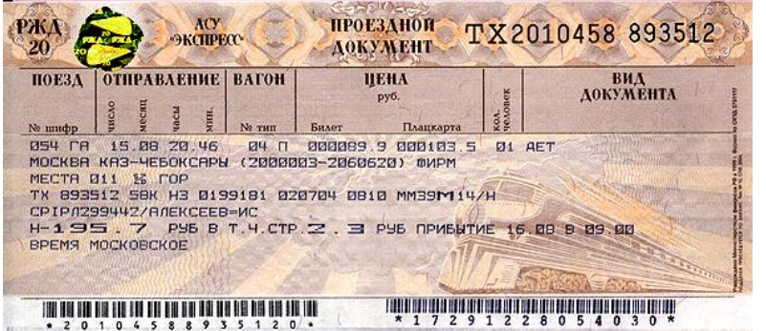

Вопрос 1: Вы собираетесь в отпуск летом. Можете ли вы купить железнодорожный билет через систему АСУ «Экспресс-3» в России? Обоснуйте ответ. (Ответ на вопрос будет зависеть от даты, когда будет выполняться задание).
Ответ:________________________________________________________________________

Вопрос 2: Какая из последовательностей символов является штрихкодом данного железнодорожного билета?
- *20104588935120*
- ТХ 2010458
- *17291228054030*
- 893512

Вопрос 3: Вы купили ж/д билет, но попали под сильный дождь, и часть билета размокла.

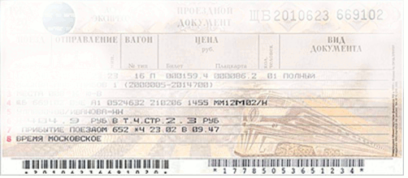

Можно ли по сохранившейся части узнать дату отправления и номер поезда?
Если это возможно, то впиши числа в клетки.

Дата отправления
№ поезда

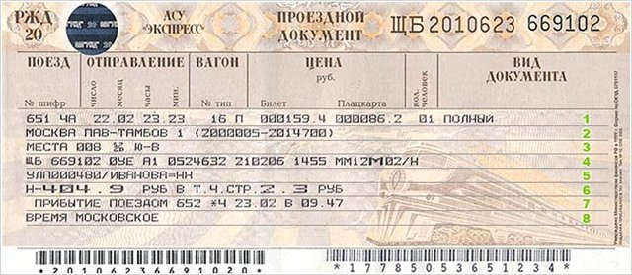

Ереванский Научно-Исследовательский Институт Автоматизированных Систем Управления — История

